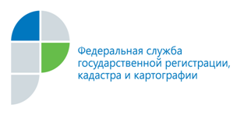

г. Барнаул
20 сентября 2019 года
Пресс-релиз

Кадастровая палата ответит на вопросы о кадастровой стоимости недвижимости

24 сентября текущего года жители Алтайского края смогут задать специалистам Кадастровой палаты вопросы, связанные с государственной кадастровой оценкой недвижимого имущества, расположенного на территории региона. Звонки принимаются по телефону 8 (3852) 55-76-59 (доб. 8121) с 14.00 до 16.00 часов.
В связи с большим интересом предпринимателей и жителей Алтайского края к проведению «горячей линии» по вопросам государственной кадастровой оценкой недвижимого имущества Кадастровая палата организовала проведение прямой телефонной линии по актуальным вопросам государственной оценки земельных участков, домов, квартир и других строений на территории региона, получения сведений о ее результатах.
Мероприятие пройдет 24 сентября 2019 года с 14.00 до 16.00 часов. Звонки от жителей края будут приниматься по телефону 8 (3852) 55-76-59, добавочный 8121.

Пресс-служба Кадастровой палаты
по Алтайскому краю,
тел. 8 (3852) 55-76-59, доб. 7091, 7092

